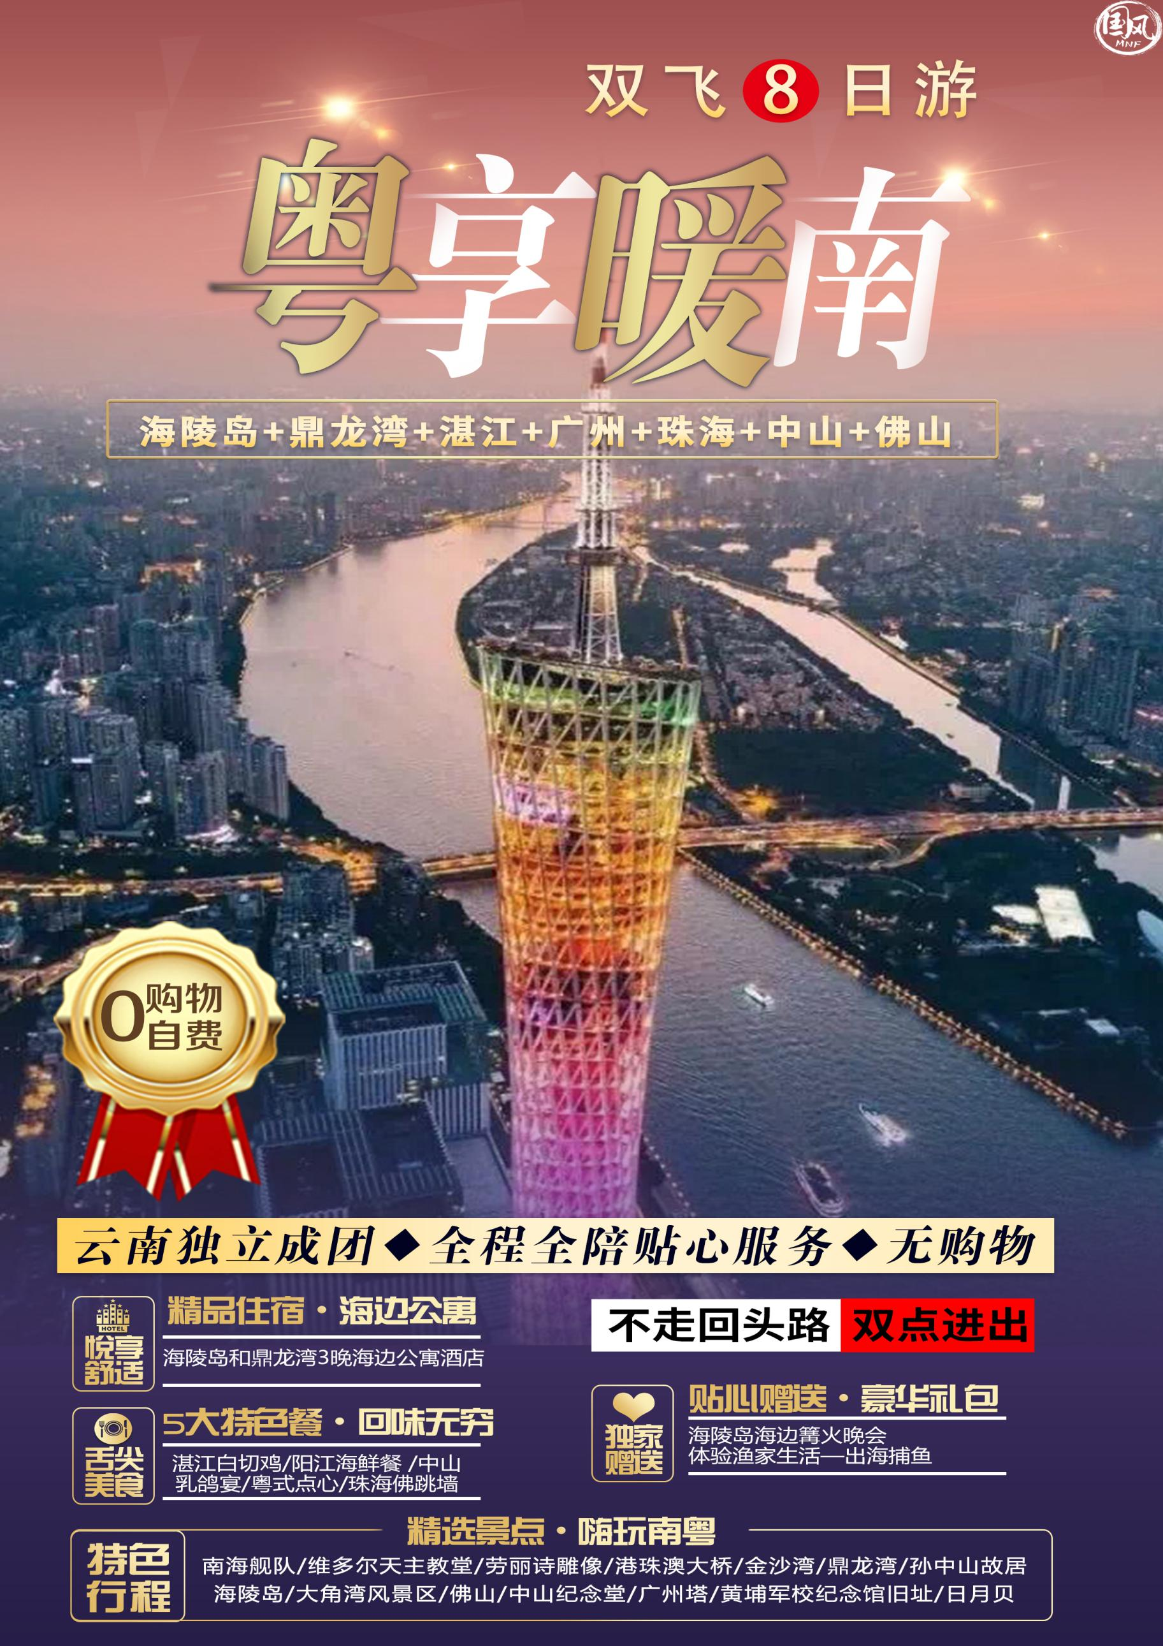
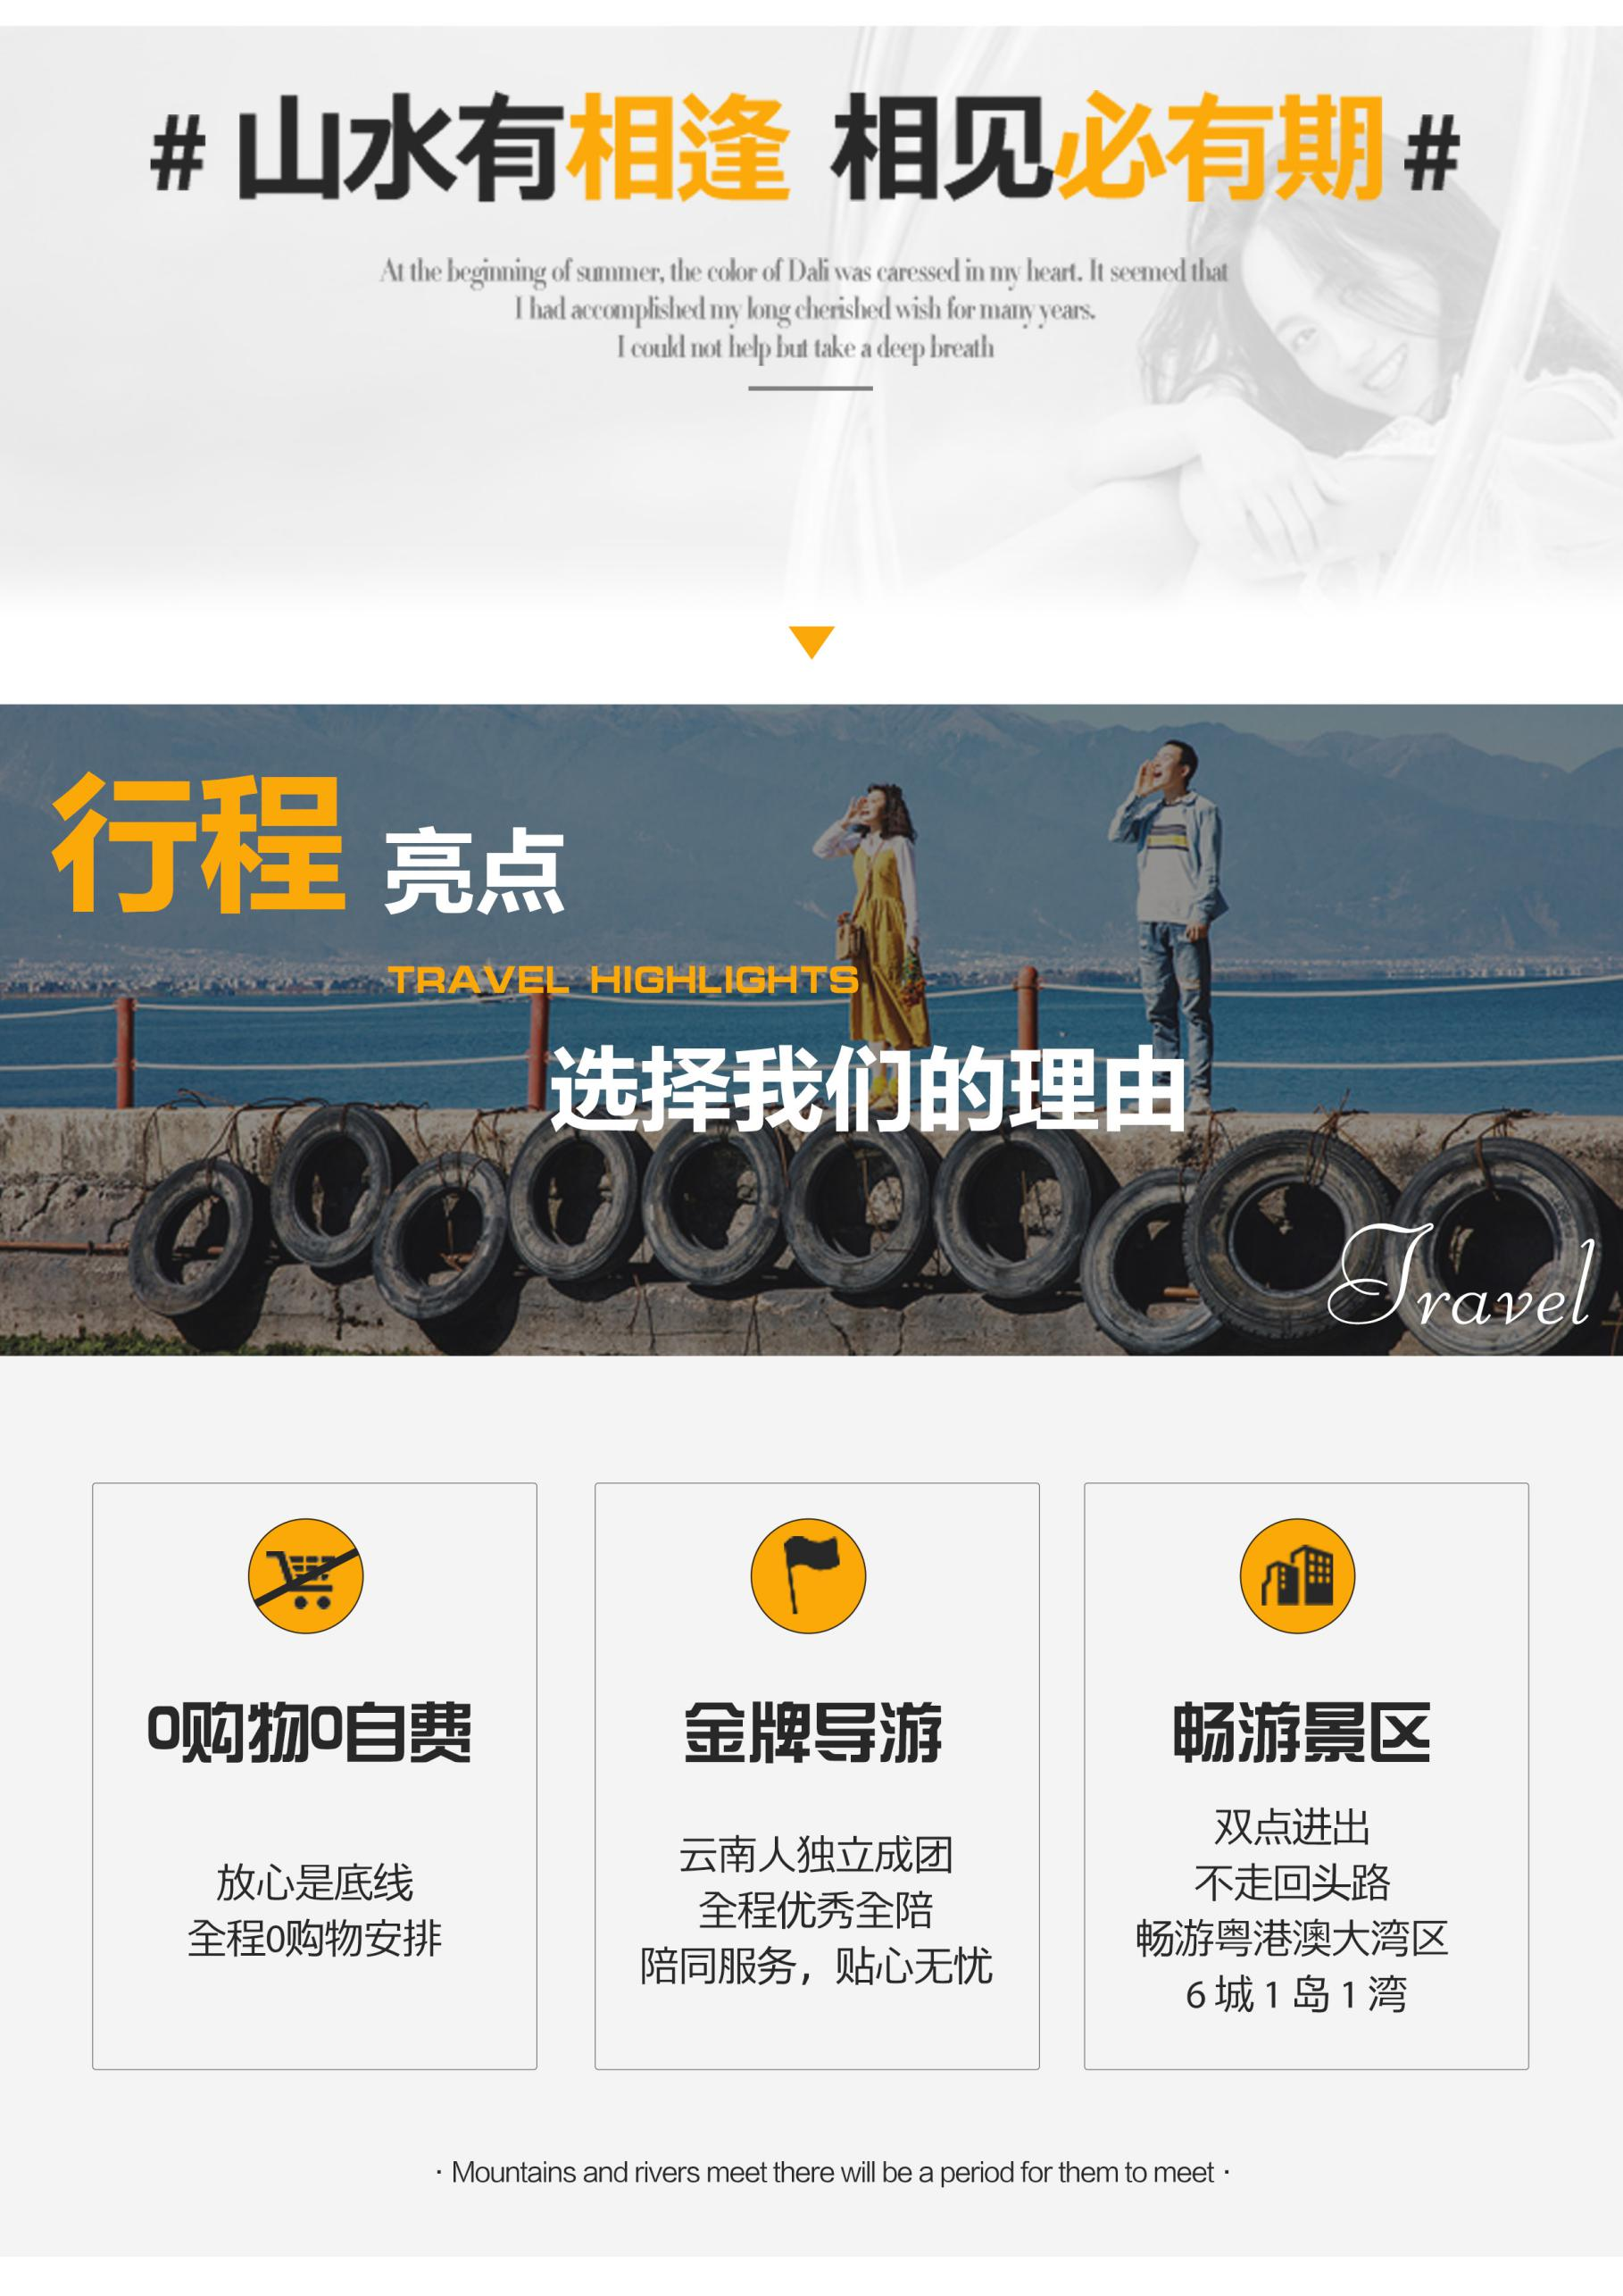
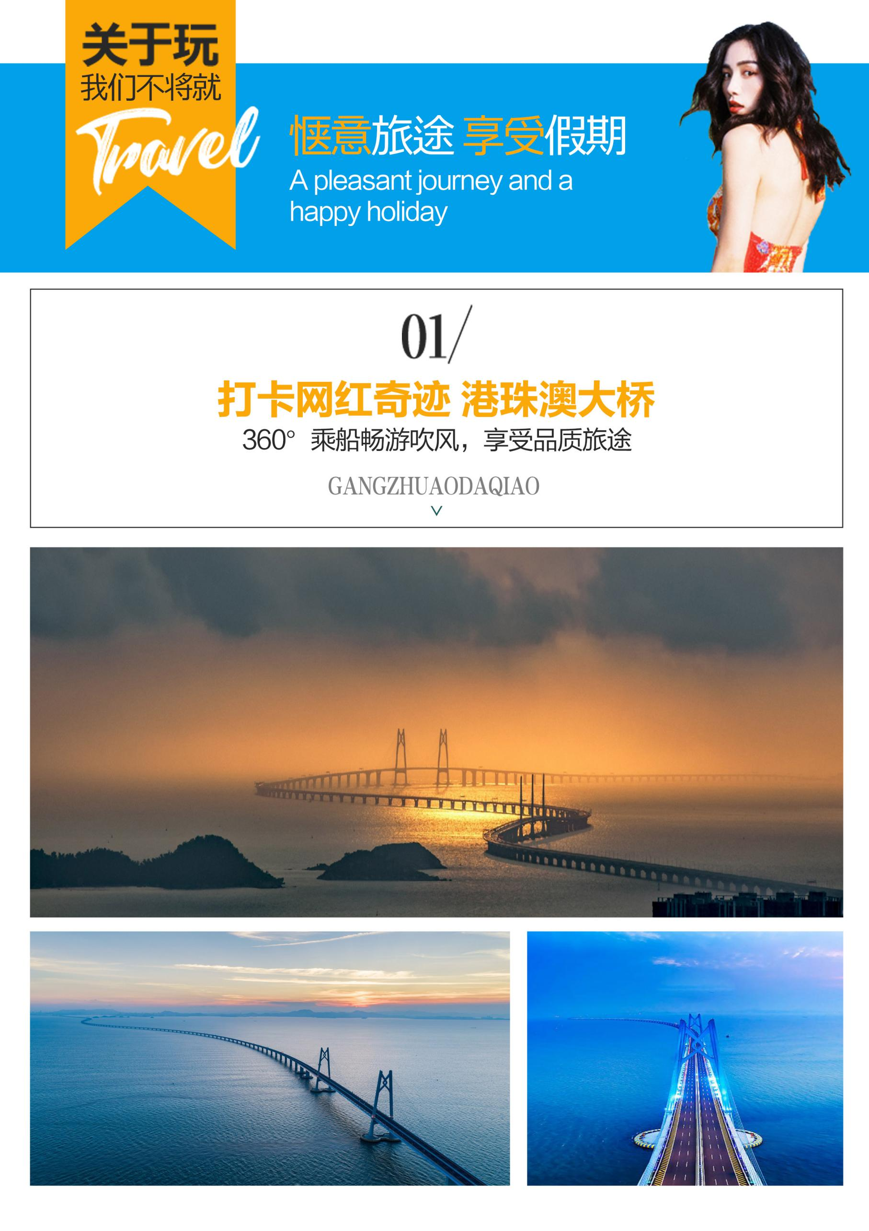
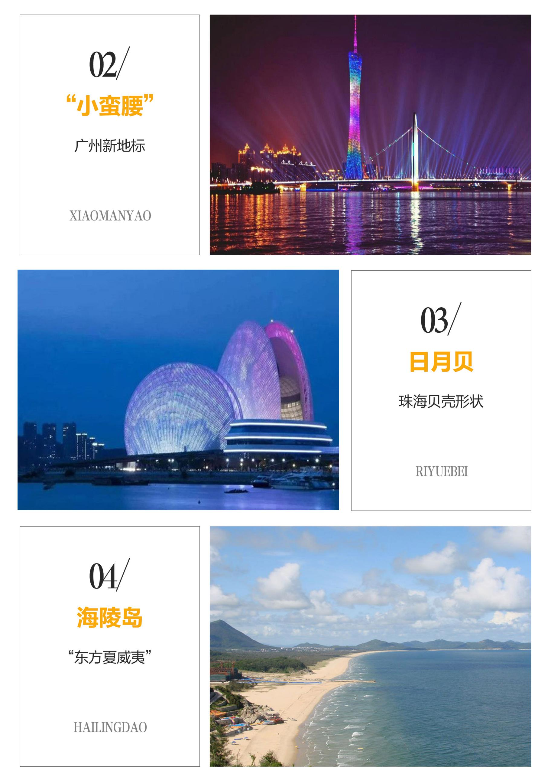
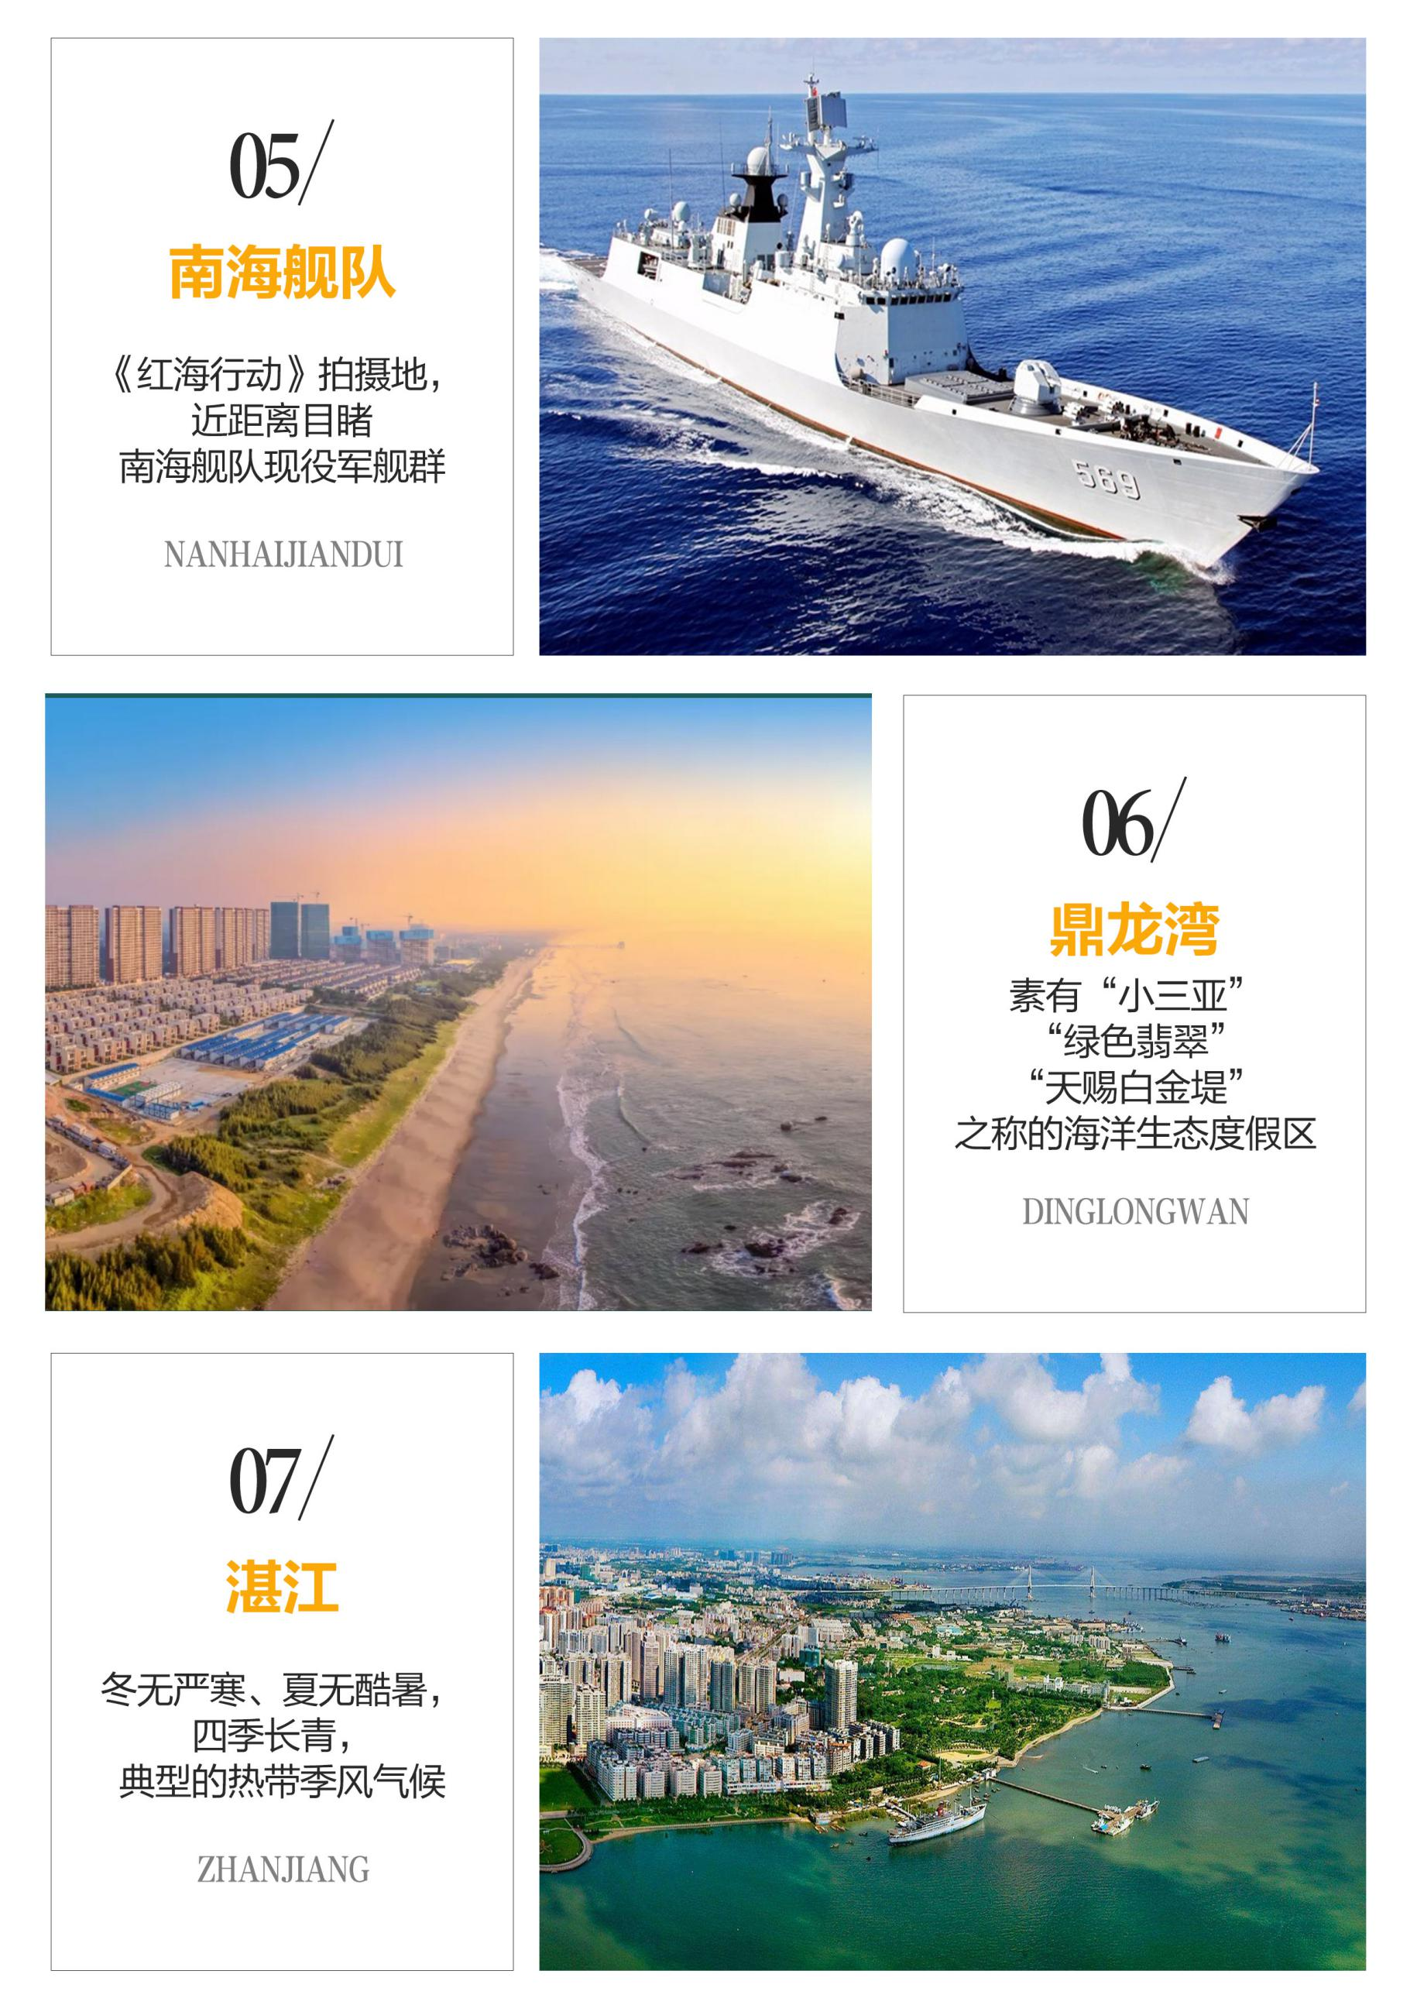
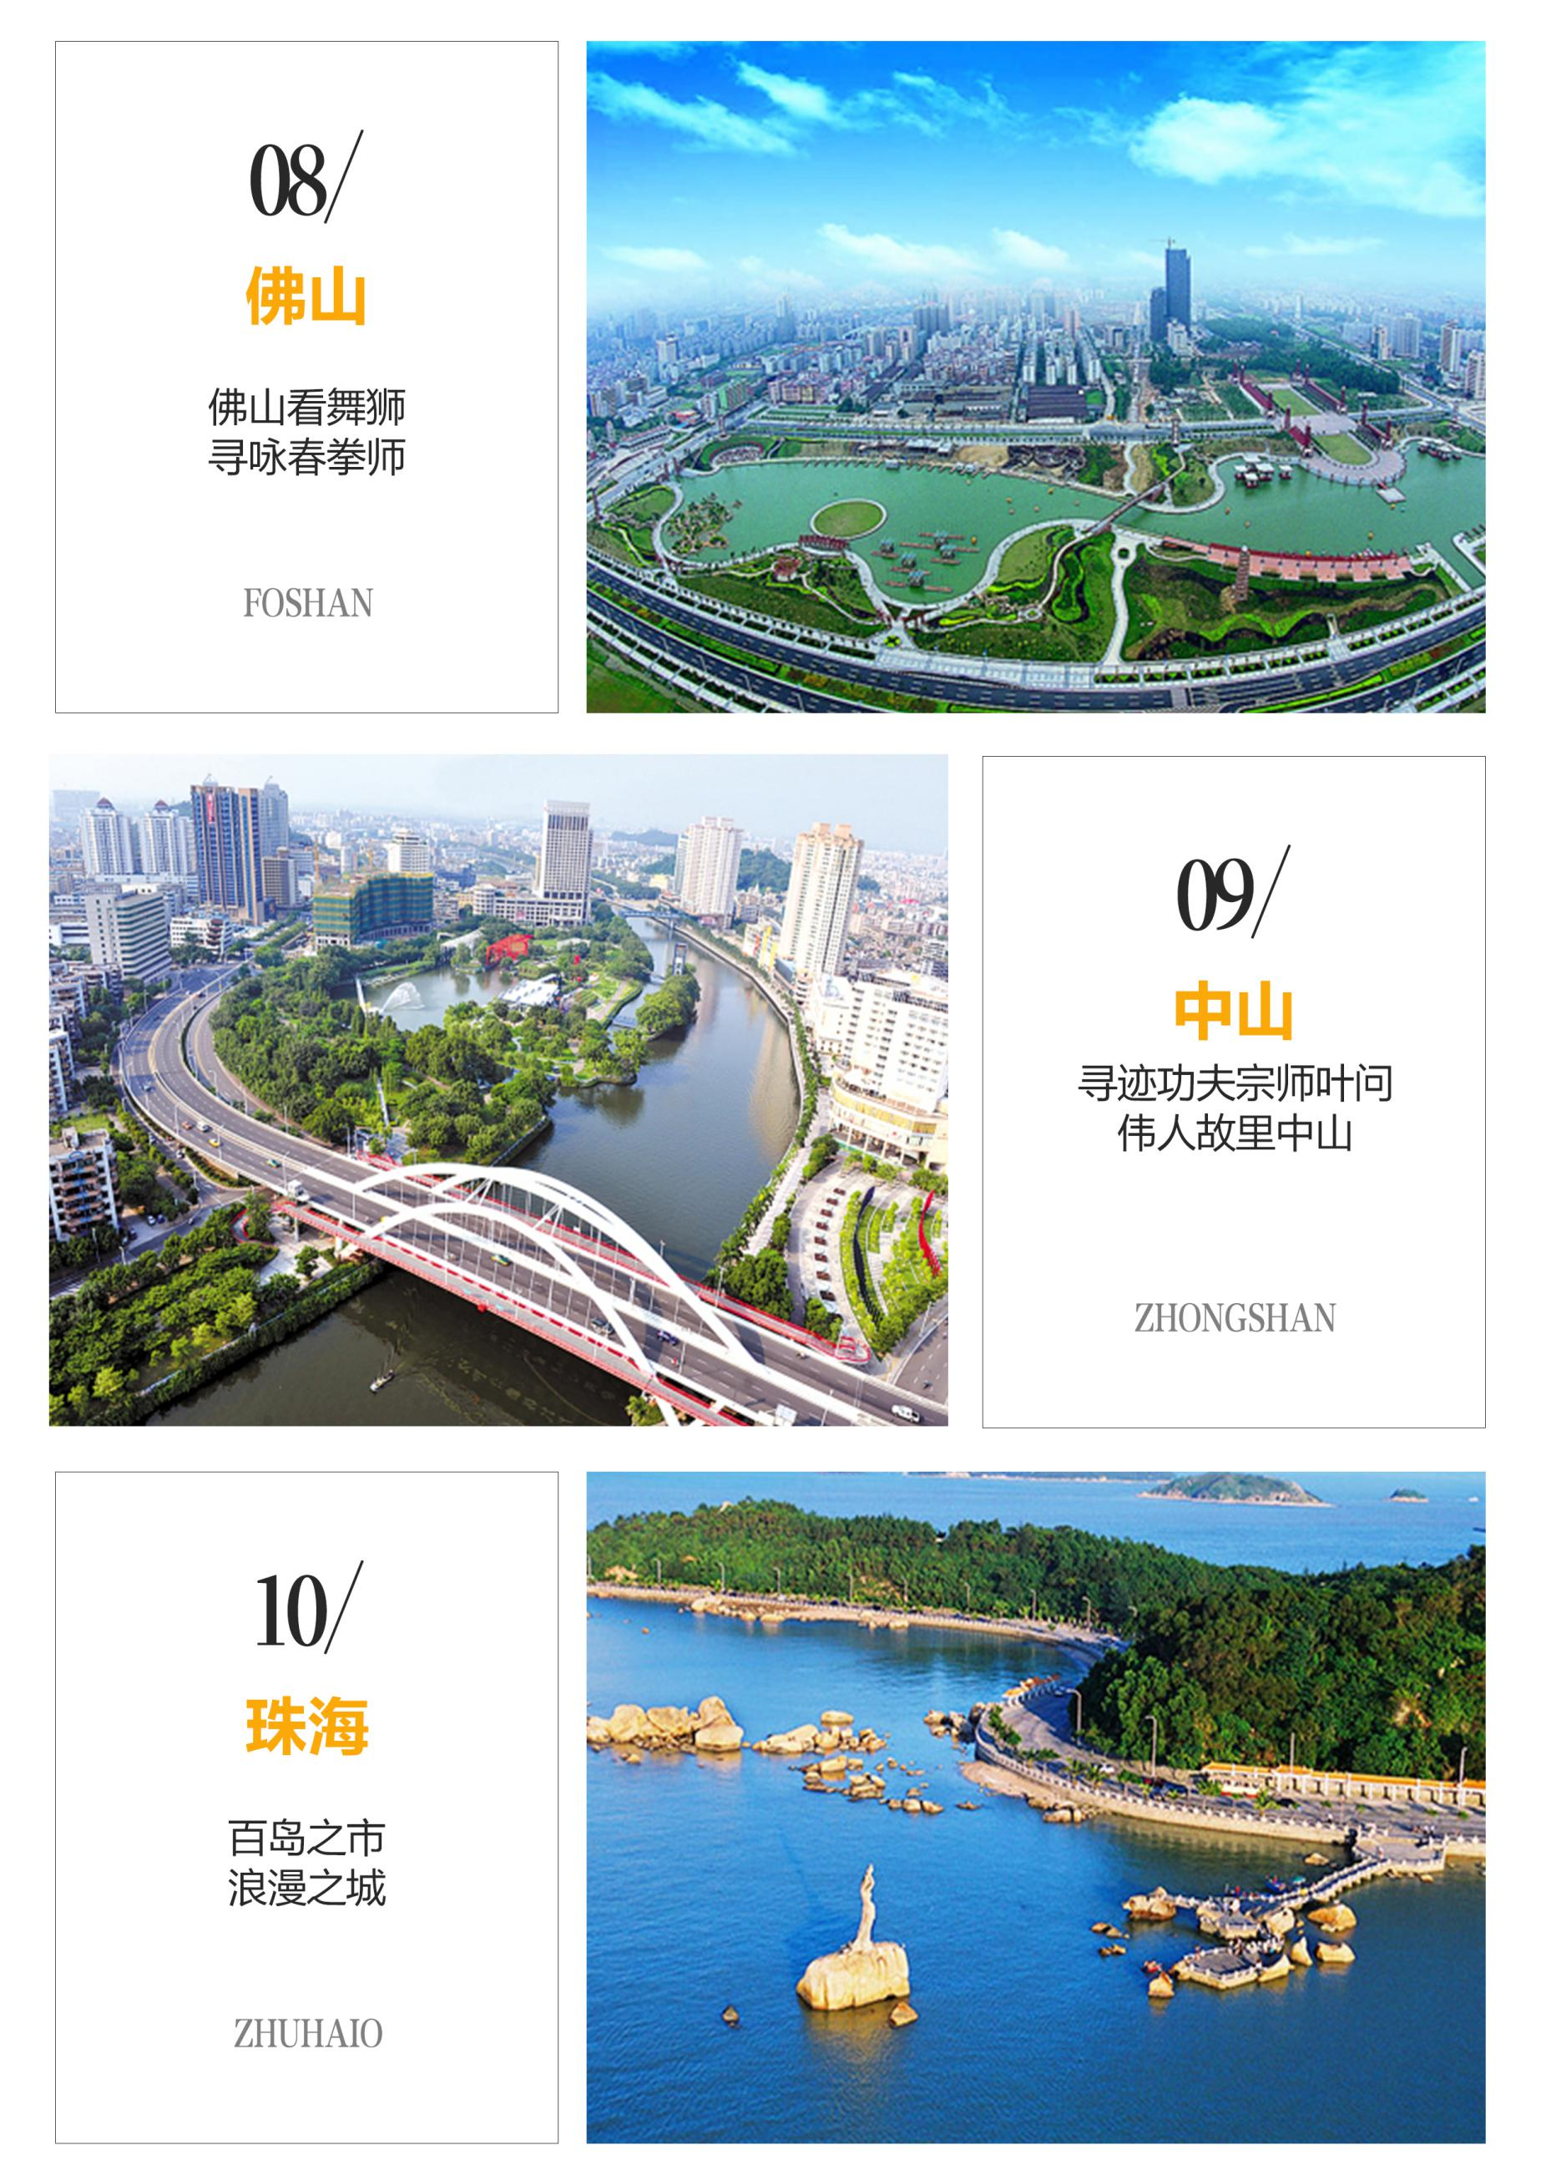
行程亮点：
❀云南人独立成团，全程优秀全陪陪同服务，贴心无忧；
❀全程 0 购物 0 自费，双点进出，不走回头路，畅游粤港澳大湾区 6 城 1 岛 1 湾；
❀打卡网红奇迹“港珠澳大桥”，广州新地标“小蛮腰”，珠海贝壳形状“日月贝”；
❀连住两晚海陵岛， 畅玩“东方夏威夷”之称的海陵岛；
❀中国南海舰队十里军港—《红海行动》拍摄地，近距离目睹南海舰队现役军舰群；
❀鼎龙湾—素有“小三亚”、“绿色翡翠”、“天赐白金堤”之称的海洋生态度假区；
❀中国大陆最南端【湛江】，冬无严寒、夏无酷暑，四季长青，典型的热带季风气候；
❀佛山看舞狮、寻咏春拳师、寻迹功夫宗师叶问，伟人故里中山；
❀特别赠送海陵岛海边篝火晚会、体验渔家生活-出海观光；
❀享特色美食(湛江白切鸡、阳江海鲜餐、中山乳鸽宴、粤式点心、珠海佛跳墙)；
第一天：昆明→湛江 餐： / 住宿：湛江
乘自行前往昆明长水国际机场，昆明乘机前往湛江，导游接团，乘车前往酒店入住。
【温馨提示】 请您及时关注出发当天的实时天气及沿途路况交通信息，提前做好出行准备；请携带好有效身份证原件在航班起飞前 3 小时到达昆明长水机场。
第二天：湛江—鼎龙湾 餐：早、中、晚 住宿:鼎龙湾
早餐后，前往湛江八景之一“港湾览胜”乘座【红嘴鸥游船】（船票自理 168 元/人），畅游有香港“维多利港”之称的湛江港湾精华段，伴您“港湾揽胜”检阅【南海舰队十里军港】，远眺南海舰队军舰风采， 感受南海舰队的强大军力及各类军舰的飒爽英姿。乘车观综合大型旅游船【海上城市】、海上卫士【海上红树林】 、全国重点文化保护单位【法国公使署旧址】、湛江唯一哥特式教堂【维多尔天主教堂】等。中餐品尝湛江白切鸡，后游览在霞山市区东边的【观海长廊】，长廊上绿草油茵，花色芬芳，你可以吹海风、听涛响。行程最后的亮点是“海上城市”，这艘由日本客货船改造成的集游览、娱乐、餐饮、购物为一体的综合大型海上旅游船，在夜幕降临时，成为湛江海湾中的夜明珠。游览湛江【金沙湾】参观港城魅力运动女神 【劳丽诗雕像】，漫步海边观海长廊，感受“海风拂面、椰林摇曳”“城在景中、景在城中”的现
代化海湾。乘车前往有“小三亚”美名的鼎龙湾约 2 小时。
第三天：鼎龙湾—海陵岛 餐：早、中、晚 住宿:海陵岛
早餐后，游览有”小三亚“美名的【鼎龙湾旅游度假区】，畅游粤西最长 16 公里绝美私属海岸线，阳光沙滩，风吹日落，偷得浮生半日闲；游【德萨斯牛仔小镇】，以美国德克萨斯州的西部牛仔文化为主要设计风格，完美再现了美国德克萨斯州著名的 Fort Worth Stock Yards 小镇，享受悠闲假期。乘车前往享有“南方北戴河”和“东方夏威夷”之美称的【阳江海陵岛】，自由活动。前往沙滩上进行【篝火晚会】（赠
送项目、不参与不退费用；如当团人数少于十人或天气原因无法安排，此项目自动取消，无费用退）。
第四天：海陵岛一日游 餐：早、中、晚 住宿:海陵岛
早餐后，前往列入“吉尼斯纪录”最长最大的—【十里银滩】，在沙滩上漫步，远离大城市的喧哗，在阳光下尽情欢笑。外观【南海一号博物馆】，该馆以“南海 1 号”古沉船的发掘、保护、研究和展示为主题的特色博物馆。游览闸坡好望角、最浪漫的【南海放生台、钓鱼台】，观赏海阔天空、悬崖绝壁、惊涛拍岸的壮观景色。参拜当地渔民最为崇信的【妈祖庙】。前往游览有“东方夏威夷、南方北戴河”之称的 AAAAA 级—【大角湾风景区】（不少于 120 分钟），该沙滩以沙质均匀松软、海水清澈纯净、空气清新纯洁而著称。
午餐享用【海鲜餐】前往码头【乘船出海撒网捕鱼】（特别备注：休渔期间不能撒网捕鱼、出海捕鱼改为出海观光），让游客真正体会一回做渔民的乐趣！游览【马尾岛】，这里是观日落的最佳地点，“马尾夕照”。

第五天： 海陵岛—佛山 餐：早、中、晚 住宿：佛山
早餐后，乘车前往武术之乡【佛山】（车程约 3 小时），游览【佛山祖庙】（约 1 小时），佛山必游的经典景点，是佛山的一张明信片，包括了祖庙古建筑群、孔庙、黄飞鸿纪念馆、叶问馆等景点。游览【黄飞鸿纪念馆】，陈列馆内，有一幅目前国内仅存的黄飞鸿真人照片，飞鸿演武厅内不停地播放黄飞鸿电影录像的 飞鸿影院、整理出的《黄飞鸿大事年表》石碑。观看【黄飞鸿武术醒狮表演】（温馨提示：疫情期间每场 表演观演，限流 300 人，位置先到先得）佛山醒狮属于中国狮舞中的南狮，被认为是驱邪避害的吉祥瑞物， 每逢节庆，或有重大活动，必有醒狮助兴，长盛不衰，历代相传。传承至今，已经成为重要的文化标签和优秀传统文化的重要组成部分，可谓“无醒狮，不佛山”。【岭南新天地】自由活动（约 1 小时）。
第六天：佛山—广州 餐：早、中、晚 住宿：广州
早餐后，乘车前往广州约 1 小时，游览广州新八景之一的【越秀公园】（约 40 分钟），公园里面自然风光
优美，欣赏广州城市标志【五羊石像】。外观【中山纪念堂】（不含内堂）（游览约 20 分钟），它是广州人民和海外华侨为了纪念伟大的革命先行者孙中山先生而筹资兴建的纪念性建筑物，坐落于孙中山先生当年的总统府旧址上，是广州最具标志性的建筑物。外观广州的新地标【广州塔】（不含登塔），国内的知名高塔之一，因为其独特的造型，也被称为“小蛮腰”。中餐品尝粤式点心。前往游览【黄埔军校纪念馆旧址】被称为“中国西点军校”，是中国军事家的摇篮。
第七天：广州—中山—珠海 餐：早、中、晚 住宿：潮州
早餐后，乘车前往中山（车程约 1.5 小时），游览【孙中山故居】（游览约 1 小时），中山市最有名的景点，
全国重点文物保护单位。中餐品尝乳鸽宴，乘车前往珠海(车程约 1 小时)，外观珠海新地标贝壳形状的珠海大剧院【日月贝】，登上港珠澳项目中最大的人工岛--【珠澳口岸人工岛】感叹伟大的填海工程，岛上观世纪工程海上彩虹、世界最长跨海大桥--【港珠澳大桥】；港珠澳大桥连接香港、澳门、珠海，通车后珠海至香港机场只需 40 分钟，使得港珠澳三地成为半小时生活圈。【珠澳海湾游】（船票自理 178 元/人） 乘船观港珠澳大桥，近距离观赏震撼世界的世纪工程—港珠澳大桥等建筑，在海上感受珠海城市发展腾飞、 日新月异的变化，畅游珠澳两地海域，让身心徜徉于水天之间，感受“浪漫之都”的独特魅力。晚餐品尝
珠海佛跳墙，入住酒店。
第八天：珠海—昆明 餐： 早、// 住宿：
早餐后，根据航班时间乘机返回昆明结束愉快的旅途！
【温馨提示】今天是您在广东的最后一天，请大家在归乡心切的同时，提前整理好自己的行李物品，做好
乘飞机前的准备，仔细检查随身贵重物品、身份证件等，我们希望有机会再次为您服务。
费用包含：
1、 交通：昆明—湛江//珠海—昆明往返机票，机场建设费；旅游目的地旅游用车（保证每人一个正座）。注：我社有权根据机票实际情况对进出港口的顺序进行调整，不降低接待标准和减少景点。
2、住宿：当地准四酒店双人标间（非挂牌），海陵岛和鼎龙湾 3 晚海边公寓酒店（非挂牌）。
- 餐饮：行程内含 7 早 12 正餐，正餐平均 30 元/人/正，10 人/桌，8 菜 1 汤/桌，不含酒水（正餐由旅行社统一安排，不吃不退费用，人数不足 10 人/桌，菜数相应减少）。
4、门票：行程中所列景点的第一大门票；自费景点除外。
- 导游：优秀地接导游接待。

费用不含：
1、乘红嘴鸥游船观南海舰队军港 168 元/人、珠澳海湾乘船观港珠澳大桥 178 元/人
2、保险：旅游意外伤害保险、云南安全组合险及交通意外险（建议旅游者购买）。
3、“旅游费用包含”内容以外的所有费用。
4、酒店押金、单房差（本社不提供自然单间，如出现单男单女，请补齐单房差、享受一人用 1 间房）。
5、行程外一切个人消费（如酒店内物品、洗衣、电话及未提到的其它服务）。
6、因旅游者违约、自身过错、自身疾病导致的人身财产损失而额外支付的费用。
7、因交通延误、自然灾害等不可抗拒力导致的额外费用。
8、酒店内儿童早餐费用及儿童报价以外产生的其它费用。
特别说明：
1、此行程价格为优惠后的打包价，客人持特殊证件（如老年证、残疾证等）均无任何优惠及减免退费。
2、行程中客人自愿放弃或中途离团、脱团、退团（如用房、用餐、用车、景点门票等）费用一律不退。
3、此行程顺序为参考顺序，导游有权根据实际情况进行顺序调整，不减少景点。
4、团队机票一经出票，不得更改、退换，退票只退机场建设费和燃油附加费；火车票退票按照铁路局核定的损失+30 元/张服务费收取损失。
5、受房价和物价等诸多因素的影响，每个城市的酒店评定标准不一样，一切与当地标准为准。
6、请游客离开旅游目的地前不要忘记填写《意见单》这是您对此次游览质量的最终考核标准；我社质检中心将以此作为团队质量调查的依据，否则不予授理。不签意见单者视为放弃，按无意见处理。
7、65 周岁以上老年人需提供当地三甲以上医院【健康证明】并签署【免责声明书】，80 周岁(含)以上的旅游者暂不接待
安全提示：
1、疾病患者及老弱病残孕妇旅客不宜报名参加（如：高血压、心脏病、孕妇、精神病）。
2、乘车/船时头手不伸窗外、保持车/船内卫生、上下车时注意安全，保管好各自随身贵重物品。
3、景区乘船时服从工作人员管理及遵守景区规定，随身携带的手机、钱包、手表请装在塑料防水袋内避免受损及落水。
4、禁止私自下水游泳、发生意外概不负责！特殊情况及时向工作人员反映。
5、呼吁倡导游客、文明出行、安全第一、保护景区自然生态环境人人有责。
6、安全方面（注意人身和自己的财产安全、在卫生间洗澡时请使用防滑垫防止滑倒）。

